辽宁省地方标准《鸡肝和鸡肉中金刚烷胺、金刚乙胺的检测 超高效液相色谱串联质谱法》编制说明

一、任务来源和制定过程
本项目由原辽宁省卫生厅提出，辽宁省兽药饲料畜产品质量安全检测中心承担该项目的研发工作。
本标准按照实验方案完成实验任务后，起草出标准草案；2013年9月中旬分别由山东省饲料质量检验中心、浙江省饲料检测中心和国家饲料质量检测中心三家单位根据标准草案进行实验验证，2013年12月向国内15家单位的专家征求意见，回收意见表15份，根据验证单位及征求意见的建议汇总修改后形成此征求意见稿。
二、编制依据
1.本标准是按照GB/T1.1-2009《标准化工作导则 第1部分：标准的结构和编写规则》和GB/T20001.4-2001《标准编写规则第4部分：化学分析方法》的要求编写的。
2.本标准主要根据金刚烷胺和金刚乙胺的化学性质及相关参考文献，确定其检测质谱条件和液相条件，并摸索出其提取过程。
三、制定本标准的目的和意义
金刚烷胺、金刚乙胺为农业部禁止在食品动物中使用的化合物，由于金刚烷胺、金刚乙胺具有治疗病毒性疾病的作用，部分饲养者在实际生产过程中常非法添加，以牟取利益。2012年央视报导的所谓“速生鸡”事件也披露了养殖过程中滥用金刚烷胺、金刚乙胺等药物现象。加强动物食品中金刚烷胺、金刚乙胺等药物残留检测是整治药物滥用现象的技术依据，而我国目前尚无组织中金刚烷胺、金刚乙胺的检测标准，仅江苏省2008年发布实施一个关于鸡肝中金刚烷胺检测的地方标准，我省是一个家禽养殖大省，为更好的控制畜产品质量，满足畜产品安全监管需要，制定相关检测标准已是势在必行。
四、主要研究内容
本方法对以下指标进行了研究，分别为金刚烷胺和金刚乙胺检测的质谱条件和液相条件的确定、定量和定性方式的确定、检出限、定量限、添加曲线、添加回收、精密度和准确度。详细内容如下。
1．质谱和液相条件的确定
1.1质谱条件的确定
由于金刚烷胺和金刚乙胺含有氨基，容易得到H+而形成较为稳定的[M+H]+准分子离子，所以首先确定正离子电离模式（ESI+），多反应监测方式(MRM)。参考相关文献以及对实际离子扫描结果的优化，确定金刚烷胺和金刚乙胺的监测离子对，见表1。
表1.金刚烷胺、金刚乙胺监测离子
化合物 | 母离子（m/z） | 子离子（m/z） | 锥孔电压(V) | 碰撞能量(eV)
金刚烷胺 | 152.032 | 152.032＞135．048 | 36 | 28
金刚烷胺 | 152.032 | 152.032＞92.954 | 36 | 18
金刚乙胺 | 180.096 | 180.096＞163.056 | 36 | 28
金刚乙胺 | 180.096 | 180.096＞80.974 | 36 | 28
其他质谱条件如下
毛细管电压：3.5KV
脱溶剂温度：300℃
脱溶剂气流量：650L/H
锥孔气流量：50L/H
1.2液相条件的确定
流动相的成分和比例不但影响目标化合物的色谱行为，更会影响目标化合物的电离效率，从而影响检测的灵敏度，在正离子电离模式下，流动相中加入一定的甲酸可大大提高化合物的电离。以50mm×2.1um×1.7um的C18柱为分离柱，0.2%甲酸水溶液和甲醇为流动相，0.3ml/min流速梯度洗脱，能够将杂质峰分开，实际分离效果很好，详细液相条件如表2。
表2.液相梯度洗脱程序
时间min | A相% | B相%
―― | 90 | 10
1 | 20 | 80
3 | 20 | 80
3.5 | 90 | 10
4 | 90 | 10
2.定量和定性方式的确定
目前常用的定量方式有外标、内标和基质较正三种定量方法，在本标准的制定过程中，分别试验了这三种方式，由于基质存在较强的基质效应，普通外标方法使得回收率非常低，不能达到相关要求；内标方法回收率很好，成本较高；基质较正法即克服了基质效应，又降低了检测成本，所以本课题组最终选择基质较正法做为本标准的定量方法。每种组分的定性均采用保留时间和离子比率两个因素。
3 .检出限和定量限的确定
按照方法要求，取2±0.2克组织样品，分别制备成一系列浓度的金刚烷胺样品，按照本方法操作进行，结果显示0.5ng/g的金刚烷胺样品，其检测图谱定量离子的信噪比总能大于3以上，1.0 ng/g的金刚烷胺样品，其信噪比在10以上，且其图谱清晰，分离效果较好，所以将金刚烷胺检出限和定量限分别定为0.5ng/g和1.0ng/g。用同样方法确定金刚乙胺的检出限和定量限分别为0.2ng/g和0.5 ng/g。
4．标准添加曲线
准备空白鸡肝和鸡肉，取约2.00克样品，鸡肝6份，鸡肉6份，分别制备成含金刚烷胺1.0 ng/g 、3 ng/g 、5 ng/g、10 ng/g 、30 ng/g 和50ng/g的样品，按操作规程进行操作；涡旋后过0.22um的滤膜上机；再取6份空白鸡肝和6份空白鸡肉，分别制备成含金刚乙胺0.2 ng/g 、0.5ng/g 、1.0 ng/g、5.0 ng/g 、20 ng/g 和50ng/g的样品，按操作规程进行操作；涡旋后过0.22um的滤膜上机。以添加浓度为横作标，以响应值为纵作标绘制标准曲线。金刚烷胺和金刚乙胺的标准曲线结果见表3。

表3：金刚烷胺和金刚乙胺标准曲线结果
金刚烷胺 | 鸡肉 | Y =457.02X+414.78,R=0.9995
金刚烷胺 | 鸡肝 | Y =832.4X-18.0377,R=0.9995
金刚乙胺 | 鸡肉 | Y =694.28X-881.63,R=0.9953
金刚乙胺 | 鸡肝 | Y =1035.32X+204.14,R=0.9997
结果表明，金刚烷胺基质较正曲线在1.0ng/ml～50.0ng/ml范围内线性关系很好，相关系数均在0.999以上；金刚乙胺基质较正曲线在0.2ng/ml～50ng/ml范围内线性关第很好，相关系数均达到0.99和0.999以上，符合确证实验相关要求。
5.添加回收实验
对分别添加2ng/g、5 ng/g、10 ng/g金刚烷胺的鸡肉和鸡肝样品进行6平行检测，测得鸡肉中平均回收率分别为91.81%，,93.4%和83.0%，鸡肝中平均回收率分别为109.8%，89.6%和85.2%；对分别添加0.5ng/g、1.0ng/g、5.0 ng/g金刚乙胺的鸡肉和鸡肝样品进行6平行检测，测得鸡肉中平均回收率分别为112.78%, 93.09%和99.25%，鸡肝中平均回收率分别为81.50%，90.07%和89.54%。详见表4和表5。
表4. 金刚烷胺回收率表
组分 | 基质 | 编号 | 添加浓度(ｎｇ/ｍL)
组分 | 基质 | 编号 | 2（肝是3） | 5 | 10（肝是30）
金刚烷胺 | 鸡肝 | 1 | 65.44 | 108.59 | 90.23
金刚烷胺 | 鸡肝 | 2 | 98.93 | 103.42 | 74.02
金刚烷胺 | 鸡肝 | 3 | 100.46 | 105.74 | 80.12
金刚烷胺 | 鸡肝 | 4 | 103.99 | 108.92 | 74.32
金刚烷胺 | 鸡肝 | 5 | 100.76 | 106.99 | 74.78
金刚烷胺 | 鸡肝 | 6 | 99.48 | 107.04 | 73.95
金刚烷胺 | 平均回收率% |  | 94.84 | 106.78 | 77.90
金刚烷胺 | 鸡肉 | 1 | 91.09 | 95.25 | 81.18
金刚烷胺 | 鸡肉 | 2 | 90.66 | 94.37 | 82.38
金刚烷胺 | 鸡肉 | 3 | 92.82 | 93.30 | 84.84
金刚烷胺 | 鸡肉 | 4 | 94.29 | 91.72 | 82.69
金刚烷胺 | 鸡肉 | 5 | 91.09 | 93.73 | 82.53
金刚烷胺 | 鸡肉 | 6 | 90.92 | 92.30 | 84.64
金刚烷胺 | 平均回收率% |  | 91.81 | 93.44 | 83.04

表5.金刚乙胺回收率表
组分 | 基质 | 编号 | 添加浓度（ｎｇ/ｍL）
组分 | 基质 | 编号 | 0.5 | 1 | 5
金刚乙胺 | 鸡肝 | 1 | 82.77 | 88.21 | 90.58
金刚乙胺 | 鸡肝 | 2 | 77.57 | 90.24 | 90.90
金刚乙胺 | 鸡肝 | 3 | 79.95 | 91.23 | 87.76
金刚乙胺 | 鸡肝 | 4 | 81.49 | 92.90 | 85.41
金刚乙胺 | 鸡肝 | 5 | 82.81 | 89.70 | 91.38
金刚乙胺 | 鸡肝 | 6 | 84.42 | 88.19 | 91.26
金刚乙胺 | 平均回收率% |  | 81.50 | 90.07 | 89.54
金刚乙胺 | 鸡肉 | 1 | 114.32 | 91.58 | 98.34
金刚乙胺 | 鸡肉 | 2 | 106.33 | 99.42 | 98.89
金刚乙胺 | 鸡肉 | 3 | 112.17 | 93.73 | 98.62
金刚乙胺 | 鸡肉 | 4 | 118.62 | 91.27 | 99.32
金刚乙胺 | 鸡肉 | 5 | 113.40 | 95.27 | 99.78
金刚乙胺 | 鸡肉 | 6 | 111.86 | 87.28 | 100.55
金刚乙胺 | 平均回收率% |  | 112.78 | 93.09 | 99.25
6.精密度
对不同添加浓度的样品进行检测，其回收率和变异系数情况见表2。批间和批内变异系数均小于15%，符合实验室质量控制规范相关要求。详见表5。
表5：鸡肉中添加回收和变异系数统计表
组分名称 | 添加浓度ｎｇ/ｍｌ |  | 平均回收率% | 批内变异系数%
金刚烷胺 | 肝内 | 3 | 94.84 | 14.5
金刚烷胺 | 肝内 | 5 | 106.78 | 2.0
金刚烷胺 | 肝内 | 30 | 73.95 | 6.4
金刚烷胺 | 批间变异系数% |  | 14.9
金刚烷胺 | 鸡肉内 | 2 | 91.81 | 1.3
金刚烷胺 | 鸡肉内 | 5 | 93.44 | 1.4
金刚烷胺 | 鸡肉内 | 10 | 83.04 | 1.4
 | 批间变异系数% |  | 4.9
金刚乙胺 | 肝内 | 0.5 | 81.50 | 2.4
金刚乙胺 | 肝内 | 1 | 91.07 | 1.8
金刚乙胺 | 肝内 | 5 | 89.54 | 2.4
金刚乙胺 | 批间变异系数% |  | 4.5
金刚乙胺 | 鸡肉内 | 0.5 | 112.78 | 3.9
金刚乙胺 | 鸡肉内 | 1 | 93.09 | 4.1
金刚乙胺 | 鸡肉内 | 5 | 99.25 | 0.8
批间变异系数% |  |  | 9.0
7.准确度
通过对不同基质进行不同浓度的添加回收试验，测得其检测值和真值的偏差，具体见表6。

表6. 准确度统计结果
组分名称 | 添加浓度（ng/g） | 和真值的偏差（%）
金刚烷胺 | 2 | －9.19
金刚烷胺 | 5 | －6.5
金刚烷胺 | 10 | －16.9
金刚乙胺 | 0.5 | +12.7
金刚乙胺 | 1 | －6.9
金刚乙胺 | 5 | －16.9
8.验证实验
山东省饲料质量检测中心、浙江省饲料检测中心和国家饲料质量检测中心分别对该标准进行了验证，验证结果表明，该方法实验充足，数据详实，可以完成鸡肉、鸡肝中金刚烷胺、金刚乙胺残留量的测定，方法中各项指标达到确证检验方法的相关要求。

附录：

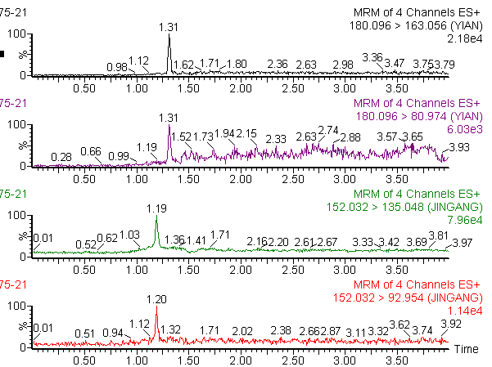
图1.肝空白图谱

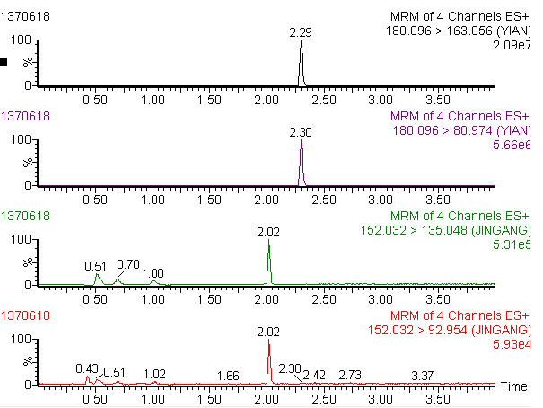
图2.标准品图谱

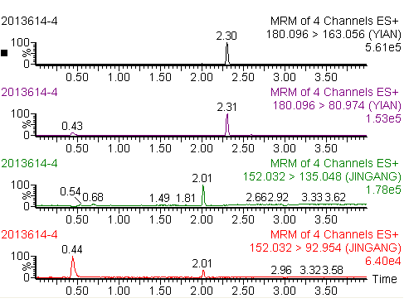

图3.空白样品添加图谱（金刚烷胺、金刚乙胺添加量分别为4 ng/g 和2ng/g）

